REDUCTIE
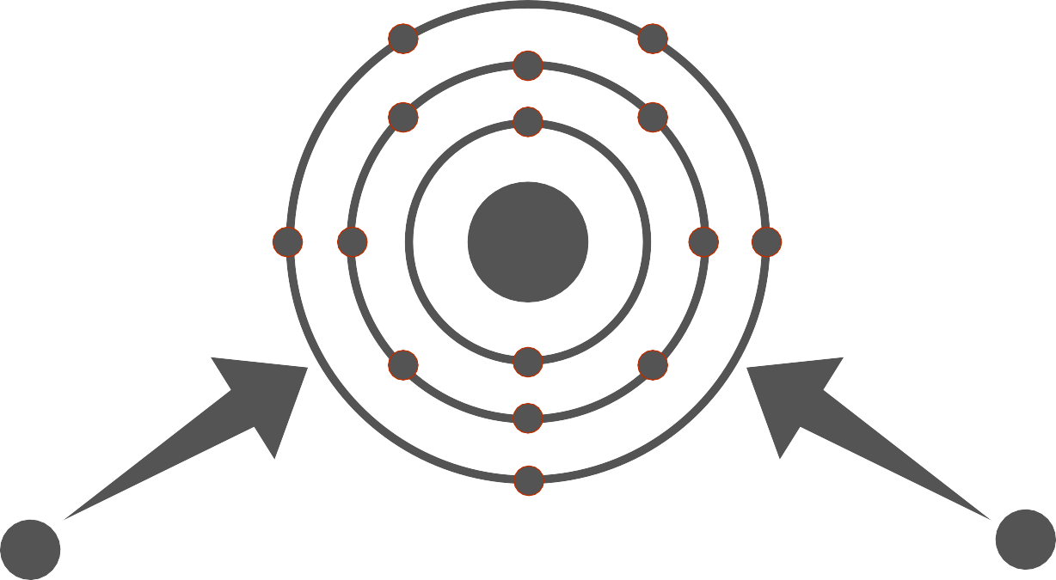
-
-
-

REDUCTIEREACTIES WORDEN SOMS GEDEFINIEERD ALS CHEMISCHE REACTIES WAARBIJ ANDERE ELEMENTEN ZUURSTOFATOMEN 'VERLIEZEN'. MEER IN HET ALGEMEEN KUNNEN ZE WORDEN GEDEFINIEERD ALS REACTIES WAARBIJ ATOMEN VAN EEN ELEMENT ELEKTRONEN KRIJGEN. REDUCTIE TREEDT NIET OP ZONDER EEN BEGELEIDENDE OXIDATIEREACTIE -
DEZE REACTIES STAAN BEKEND ALS REDOXREACTIES .

Vb: Fe2O3 + 3CO → 2Fe + 3CO2

